软件测试过程

_____________________________________________________________________________________________________________________________________________________________________________________________________________________________________________________________________________________________________________________________________________________________________________________________

_____________________________________________________________________________________________________________________________________________________________________________________________________________________________________________________________________________________________________________________________________________________________________________________________

_____________________________________________________________________________________________________________________________________________________________________________________________________________________________________________________________________________________________________________________________________________________________________________________________

_____________________________________________________________________________________________________________________________________________________________________________________________________________________________________________________________________________________________________________________________________________________________________________________________

版本 1.0

编制：
审核：
批准：

山东新网格信息技术有限公司
2014年4月

版本变更记录

版本 | 文档时间 | 变更说明

目 录
1 文档说明 1
1.1 目的 1
1.2 内容 1
1.3 术语表 1
2 测试分类 3
3 测试操作过程及描述 3
3.1 单元测试 4
3.2 集成测试 6
3.3 系统测试 9
3.4 Alpha测试 12
3.5 Beta测试 14
3.6 验收测试 16
4 附录 18
4.1 附录A：软件测试停止标准 18
4.1.1 软件测试停止标准 18
4.1.2 单元测试停止标准 18
4.1.3 集成测试停止标准 18
4.1.4 系统测试停止标准 19
4.1.5 Alpha测试停止标准 19
4.1.6 Beta测试停止标准 19
4.1.7 缺陷修复率标准 20
4.2 附录B：BUG级别分类 20
4.3 附录C：系统测试预测试准则 20

- 文档说明
  - 目的
制定本过程的目的是为了规范测试流程，明确在测试活动中相关人的职责。
  - 内容
本文档《软件测试过程》定义了软件工程的测试阶段中有关测试人员和软件开发人员进行软件测试工作的进出准则、有关规范活动及输出的工作产品。内容包括：
- 测试分类
- 测试操作过程及描述
  - 术语表
- 单元测试：测试被测单元是否按照设计，满足功能需求。测试的依据是单元测试用例，单元测试用例则依据产品需求规格说明书和设计文档进行编写。
- 集成测试：测试各功能模块间的接口是否能正常工作，测试的依据是集成测试用例，集成测试用例依据设计文档进行编写。
- 功能测试：功能测试一般不单独作为一个阶段进行测试，而是包含在系统测试中，作为其中的一部分，它又称为功能确认测试。功能测试是测试系统每项功能是否满足产品需求规格说明书中提出的所有功能要求，实现所有业务（逻辑）流程。功能测试依据功能测试用例进行测试，功能测试用例则根据产品需求规格说明书、设计说明书进行编写并作为系统测试用例一部分。
- 非功能测试：系统非功能测试主要包含环境兼容性测试、软件兼容性测试、性能测试、恢复性测试、安全性测试、强度测试等。系统非功能测试依据需求中提到非功能性需求作为测试标准。其中，环境兼容性测试指如果软件支持多个环境，应测试软件在不同环境中的兼容性。环境包括软件环境(包括操作系统、数据库系统、支持软件等环境)和硬件环境（包括主机、外设、网络等）。软件兼容性测试指包括向下兼容测试（即软件的新版本能否完全兼容早期版本）以及交错兼容测试（即两个相关但不同软件之间的兼容情况）。性能测试：根据用户的需求情况，性能测试可能包括以下内容的一个或多个：响应时间、吞吐量、存储占用情况、处理精度。应该检测软件在不同环境下的性能。恢复测试：出错的恢复情况。出错情况应该覆盖(1)强行关机、(2)网络链路断开(针对基于网络连接的应用)、(3)数据或数据库受到破坏。安全性测试：如果软件涉及到安全性，例如用户登录验证、用户授权验证等，必须测试安全性是否会受到破坏或攻击。注意，这里的安全性是针对软件整体来说的，软件内部对不同用户的操作进行限制和控制，属于软件的功能需求。 强度测试：包括测试软件对使用的承受强度和对数据的处理强度，如果是基于数据库的软件，应该对大量数据的强度进行测试。发布测试：测试所发布载体(如安装程序、安装光盘等)的正确功能以及兼容性。
- 系统测试：测试系统的功能性和非功能性测试。
- Alpha测试： 也写做α测试，是指软件开发公司组织内部人员模拟各类用户对即将面市软件产品（称为α版本）进行测试，试图发现错误并修正。α测试的关键在于尽可能逼真地模拟实际运行环境和用户对软件产品的操作并尽最大努力涵盖所有可能的用户操作方式。
- Beta测试：也写做β测试，是指软件开发公司组织各方面的典型用户在日常工作中实际使用软件产品的β版本（经过α测试调整的软件产品称为β版本），并要求用户报告异常情况、提出批评意见，然后软件开发公司再对β版本进行改错和完善。
- 验收测试：按照项目任务书或合同，用户和开发双方根据约定的验收依据文档（用户手册等）对整个系统测试和评审，决定是否接收系统。这是软件在投入使用之前的最后测试。
- 系统测试预测试：这里特指测试组接到项目组集成测试后的软件，先对某个或某几个模块进行初步非正式测试，看看程序能否达到接受测试的条件，或者在接受测试时是否有故障。主要是为了确保进行系统测试的版本足够稳定，可以拿来进一步测试。它是一个相对简单的测试，这样可以避免测试资源的浪费。
- 测试分类
按照开发阶段划分软件测试可划分为单元测试、集成测试、系统测试、验收测试，其中在系统测试和验收测试之间可能还包括Alpha、Beta测试，这些测试在实际过程中有可能会交互进行。这里，把以上各测试和开发阶段建立如下表来表述相互的对应关系。
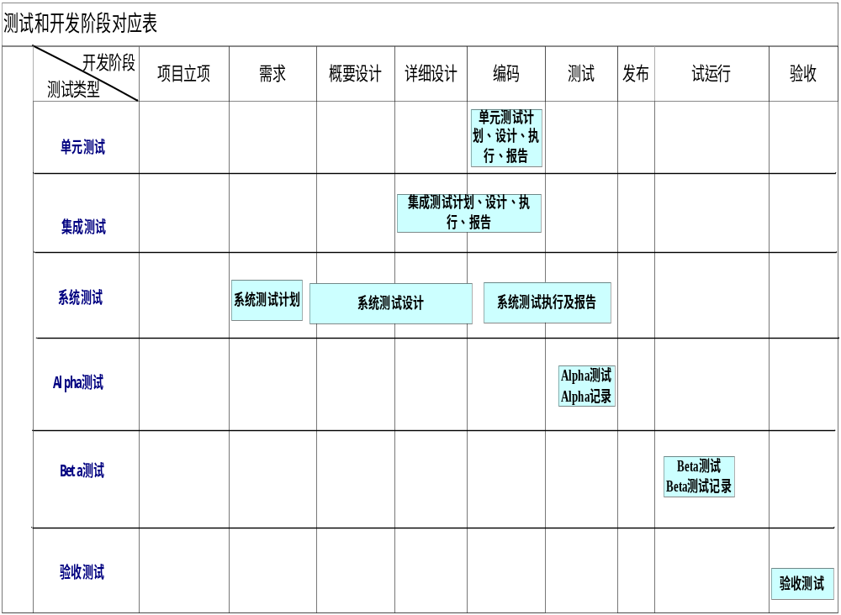

- 测试操作过程及描述
对各个测试类型进行描述。
  - 单元测试

操作过程
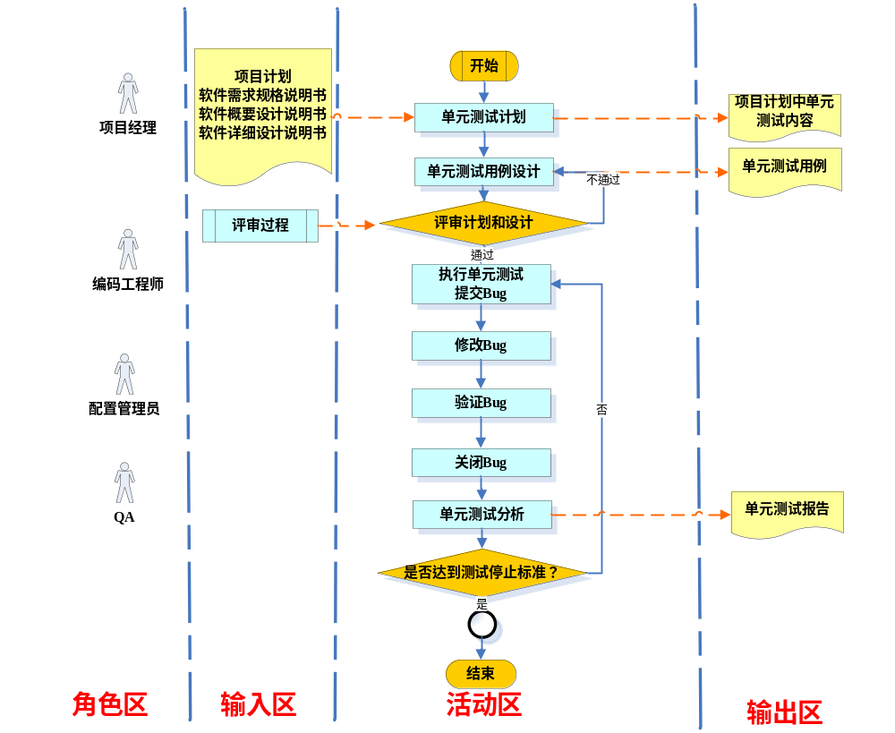

过程描述
概述 | 项目经理编写单元测试计划，分配编码工程师委派相应单元模块测试负责人，编码工程师编写单元测试用例、执行单元测试。
参与人员及职责 | - 项目经理：编写单元测试计划，协调资源，安排单元测试用例的编写。  - 编码工程师：根据任务分配对测试模块进行测试用例的编写，并执行单元测试并记录结果，编写单元测试报告。
入口准则 | - 详细设计完成并建立基线
输入 | - 项目计划  - 软件需求规格说明书  - 软件概要设计说明书  - 软件详细设计说明书
任务/步骤 | - 项目经理在项目计划里细化单元测试计划，协调单元测试资源，对在概要设计中确定需要单元测试的单元模块的委派编码工程师.。  - 编码工程师编写模块单元测试用例（也可以是直接编写的单元测试脚本形式），其中测试用例的设计应深入到程序的最小单元，所有的关键路径、判断、逻辑必须覆盖，应包含输入输出的数据。  - 项目经理可以组织项目内部会议的形式，头脑风暴法发现问题和给出建议，对单元测试用例或脚本进行评审，评审通过到4，不通过，到2，具体评审过程见《评审过程》。  - 编码工程师执行单元测试，记录单元测试结果，对问题进行修改。  - 单元测试完成后，项目经理编写测试报告。（注：包括测试时间、资源分析、问题类型分析等，此处不必形成正式文档。）  6．比较如果达到单元测试退出标准，退出单元测试，将单元测试放入配置库中。如果没有达到，继续步骤4。
出口准则 | - 达到单元测试退出标准。
输出（工作产品） | - 单元测试用例。  - 单元测试记录单或单元测试报告。
资源和能力要求 | - 资源：与单元测试编写工作相关干系人工作时间可以保证。  - 能力：编码人员对单元测试用例的命名约定及常用的白盒测试方法熟悉。
度量 | 度量元 | 采集点
度量 | 单元测试用例个数  编写单元测试所需的人力和工作量 | 单元测试用例（脚本）  项目周报
裁剪指南 | 裁减内容 | 裁剪准则
裁剪指南 | 可裁减 | 1、重大项目、产品不可裁减  2、其它项目在项目计划过程中提出裁减并批准通过，可以进行裁减  3、进行单元测试的单元需要在软件概要说明书中界定
  - 集成测试

操作过程
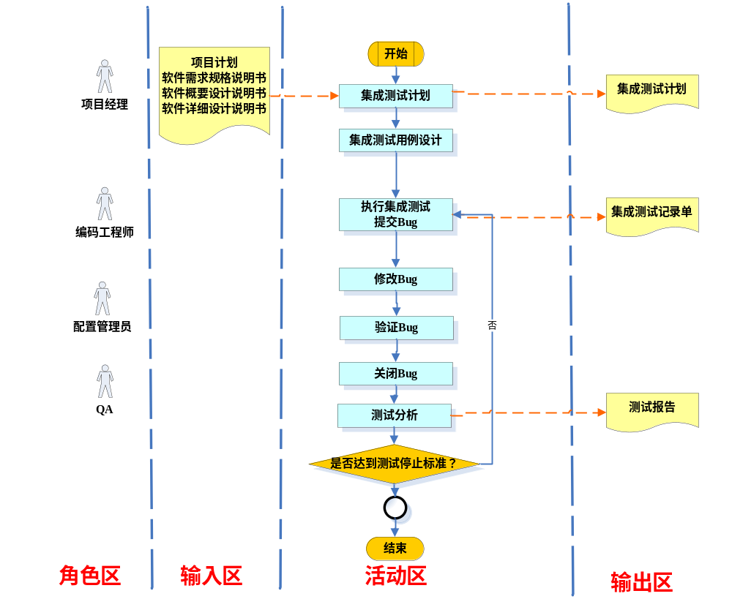

过程描述
概述 | 项目经理制定集成测试的测试计划并委派编码工程师执行集成测试，记录问题并进行分析。
参与人员及职责 | - 项目经理：编写集成测试计划，委派集成测试的编码工程师  - 编码工程师：执行集成测试并分析测试结果。
入口准则 | - 详细设计已完成且已建立基线。
输入 | - 项目计划  - 软件需求规格说明书  - 软件概要设计说明书  - 软件详细设计说明书
任务/步骤 | 1、项目经理制定集成测试计划，明确测试的任务分配、集成顺序、测试资源、集成测试退出标准等，确定集成测试中所使用的测试策略和方法，.确定集成测试所用的测试工具。（注，如果项目计划中有这部分内容，可裁减）  2、项目经理委派编码工程师进行设计并执行集成测试。  3、编码工程师进行设计并执行集成测试，记录集成测试问题单。  4、编码工程师修改解决集成问题。  5、项目经理分析集成问题，编写测试报告（注:包括测试时间、资源分析，问题产生原因等，不必形成正式文档）。  6、项目经理检验是否达到集成测试退出标准，如果达到，则到7，如果没有达到，则返回3继续进行。  7、集成测试结束，集成代码放入基线库中。
出口准则 | - 集成测试检验达到退出标准
输出（工作产品） | - 集成测试计划（如果项目计划中有这部分内容，可裁减）  - 集成测试记录单  - 集成测试报告
资源和能力要求 | - 资源：  编码工程师有足够的时间进行集成测试  - 能力：  项目经理了解集成测试相关活动
度量 | 度量元 | 采集点
度量 | 集成测试工作量 | 项目周报
裁剪指南 | 裁减内容 | 裁剪准则
裁剪指南 | 可裁减 | 1、重大项目、产品不可裁减  2、其它项目在项目计划过程中可以对整个活动或对非主要模块提出裁减并评审通过，可以进行裁减

  - 系统测试

操作过程
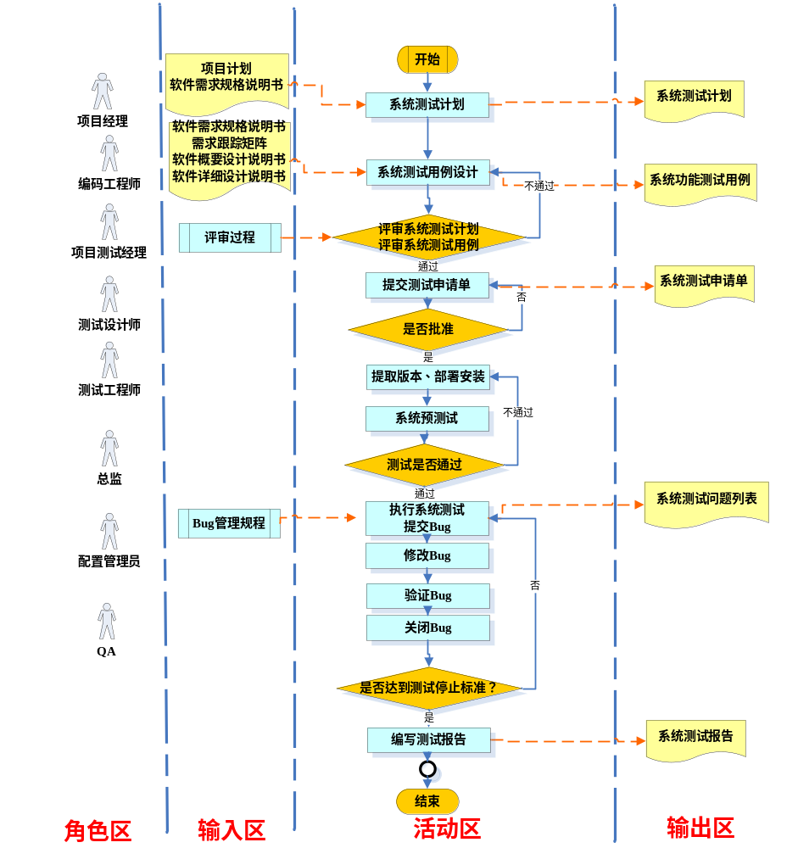

过程描述

概述 | 项目测试经理监督测试进展，测试设计师编写系统测试计划、测试用例并指导测试工程师执行测试用例、提交问题并验证编码工程师修改的问题。
参与人员及职责 | - 测试经理：监督测试进展，协调资源。  - 测试设计师：编写测试计划、测试用例、编写测试报告。  - 测试工程师：执行测试，提交问题并验证。  - 项目经理：确认问题，委派编码工程师修改问题。  - 编码工程师：修改问题。
入口准则 | - 项目立项
输入 | - 项目计划  - 软件需求规格说明书  - 软件概要设计说明书  - 软件详细设计说明书  - 需求跟踪矩阵
任务/步骤 | - 测试设计师编写测试计划，包含测试时间安排、资源使用、测试策略、测试内容、风险、退出准则等等。  - 项目测试经理可以组织测试组和项目经理进行评审，这个评审可以是非正式的，评审通过，执行步骤3，不通过转到步骤1。  - 测试设计师在项目经理、系统架构师、设计师协助下根据软件需求规格说明书等编写测试用例，其中参加其阶段评审、注意需求的变更等活动。  - 测试经理组织测试计划及测试用例进行评审，评审通过到步骤5，不通过，到步骤3。  - 项目经理在项目集成测试完毕，提交测试经理系统测试执行申请。  - 测试工程师进行系统测试预测试，检验系统是否可以进行正式的系统测试，如果达到系统与测试标准，执行7，否则反馈给项目经理，返回5。  - 测试工程师根据测试用例，执行第一轮测试，提交测试问题，反馈项目组。  - 项目经理自己或委派编码工程师确认是否是一个问题，是否修改。  - 项目经理委派编码工程师修改问题。  - 测试工程师对第一轮测试修改的问题验证，对遗留问题、非错问题和项目经理进行确认，产生歧义提交项目总监仲裁，对已改问题进行关闭。  - 判断是否达到测试退出标准，没有达到标准，依次重复6至9，进行第二轮、第三轮测试，直到达到测试标准。  - 测试设计师分析测试结果，编写测试报告。  - 测试后的代码进入基线库。
出口准则 | - 达到系统测试退出准则，停止测试  - 编写完毕系统测试报告  - 测试代码放入基线库
输出（工作产品） | - 系统测试计划  - 系统测试用例  - 系统测试申请单  - 系统测试问题列表  - 系统测试报告
资源和能力要求 | - 能力：  - 相关人员应接受过相应方法的培训。
度量 | 度量元 | 采集点
度量 | - 缺陷检测有效性百分比=测试过程中发现的所有缺陷/（客户发现的全部缺陷+测试过程中发现的所有缺陷）*100  - 缺陷排除有效性百分比= 测试中值得修改的全部缺陷/测试中提交的全部缺陷*100  - 测试用例设计效率百分比=测试发现的全部缺陷/运行的测试用例数*100  - 测试用例个数 | 1、测试问题记录  系统维护阶段问题记录（在版本交付后一个标准点开始度量）  2、测试问题记录  3、测试用例  4、测试用例
裁剪指南 | 裁减内容 | 裁剪准则
裁剪指南 | 不可裁减 | 不可裁减
  - Alpha测试

操作过程
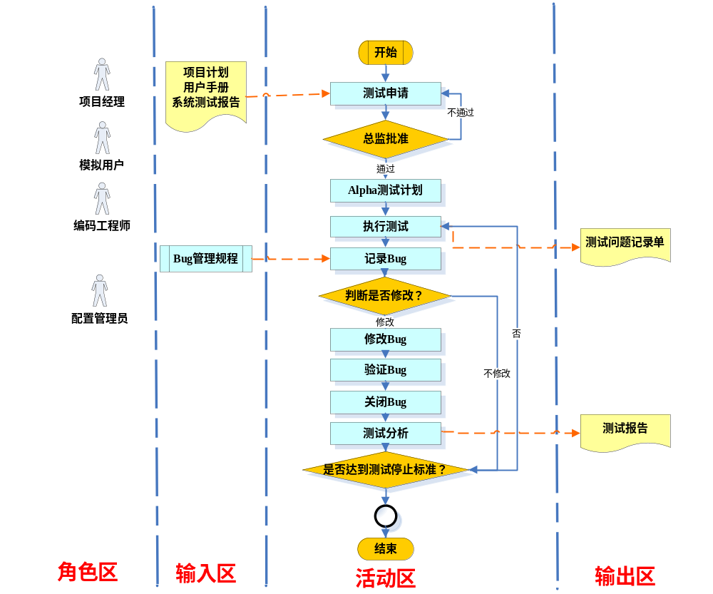

过程描述
概述 | 项目经理组织领域（业务）专家/工程师模拟用户对软件产品版本进行测试，所有功能和性能进一步得到充分验证。
参与人员及职责 | - 项目经理：提出测试申请，组织测试  - 领域（业务）专家/工程师：根据用户手册，执行Alpha测试  - 测试经理：总结分析测试问题  - 编码工程师：修改测试问题
入口准则 | - 系统测试已完成
输入 | - 用户手册
任务/步骤 | 1、项目经理提交Alpha测试申请，这里可以是书面或者口头，审批同意后，组织领域（业务）专家/工程师进行测试。  2、领域（业务）专家/工程师，依据产品发布时产品质量状况以及用户手册，模拟用户场景，进行测试，记录测试结果，编码工程师修改问题，具体过程参见《Bug管理规程》。  3、项目经理分析Alpha测试结果，判断是否达到测试停止标准，如果达到标准，则停止，如果没有，则返回2继续进行。
出口准则 | - Alpha测试执行完毕，达到退出准则
输出（工作产品） | - Alpha测试记录单
资源和能力要求 | - 能力：对系统功能比较熟悉，对用户实际应用比较熟悉
度量 | 度量元 | 采集点
度量 | 无 | 无
裁剪指南 | 裁减内容 | 裁剪准则
裁剪指南 | 可裁减 | 1、重大项目、产品不可裁减  2、其它项目在项目计划过程中可以提出裁减并评审通过，可以进行裁减
  - Beta测试

操作过程
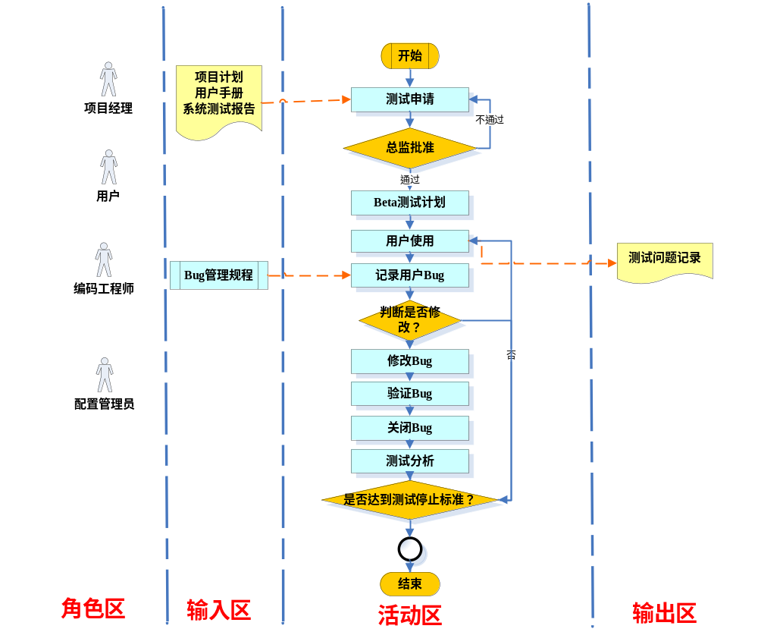

过程描述
概述 | 项目经理组织用户对软件产品版本进行测试，所有功能和性能进一步得到充分验证。
参与人员及职责 | - 项目经理：提出测试申请，组织测试  - 用户：根据用户手册，执行测试  - 测试经理：总结分析测试问题  - 编码工程师：如果用户口头通知，需要记录问题；修改测试问题  - 测试工程师：验证问题
入口准则 | - Alpha测试完成
输入 | - 产品用户手册
任务/步骤 | 1．项目经理提交Alpha测试申请，这里可以是书面或者口头，审批同意后，组织领域（业务）专家/工程师进行测试。  2．测试经理组织各方面的典型用户在日常工作中实际使用β版本，并记录用户报告的异常情况和提出的批评意见。  3．组织评审，讨论是否进行修改，参见《评审过程》  4．对确定修改的问题，编码工程师进行修改，测试工程师验证，具体参见《Bug管理规程》。  5．对测试问题进行总结分析，判断是否达到测试停止标准，达到停止，没有达到则返回2继续进行。
出口准则 | - 所有BUG均按Beta测试退出标准得到适当解决
输出（工作产品） | - 测试问题记录
资源和能力要求 | - 能力：  对业务比较熟悉。
度量 | 度量元 | 采集点
度量 | 记录问题数 | 问题记录
裁剪指南 | 裁减内容 | 裁减准则
裁剪指南 | 可裁减 | 1、重大项目、产品不可裁减  2、其它项目在项目计划过程中可以提出裁减并评审通过，可以进行裁减

  - 验收测试

操作过程
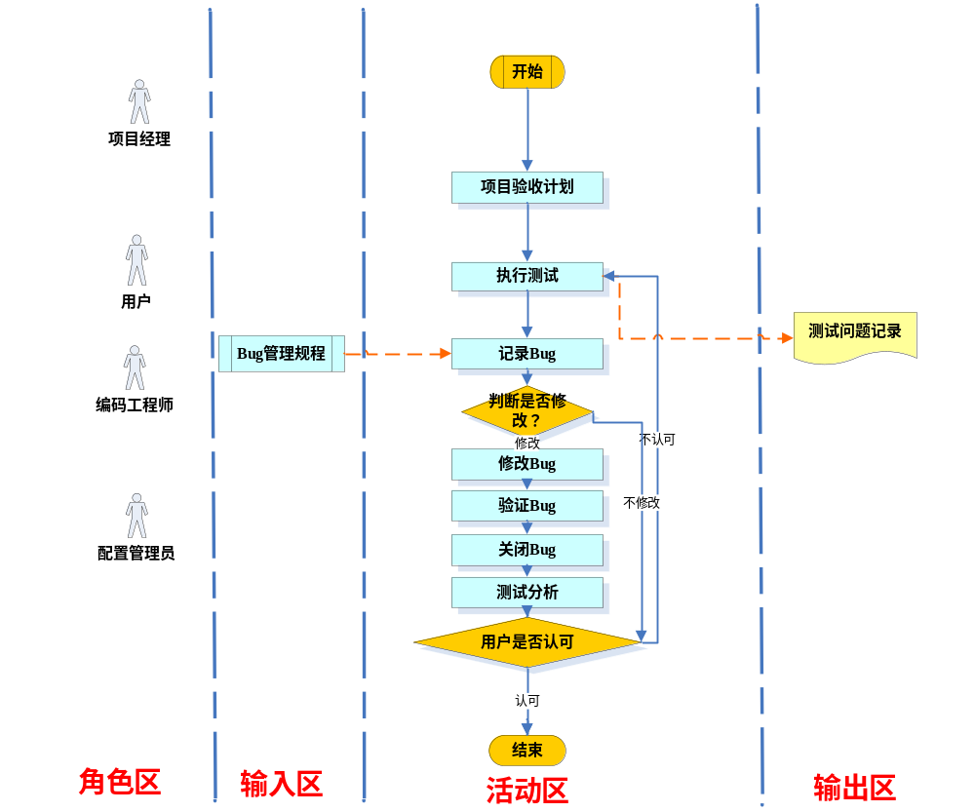

过程描述
概述 | 项目经理组织实际用户对系统进行使用，记录用户问题。
参与人员及职责 | - 项目经理：组织用户验收 。  - 用户：参与系统的使用，检验系统业务功能、操作使用是否达到要求 。
入口准则 | - 系统测试结束后
输入 | - 产品用户手册  - 系统测试报告
任务/步骤 | 1．测试经理制定验收测试计划，组织安排测试用户进行验收测试。  2．测试经理委派编码人员收集用户要求 。  3．组织评审，讨论是否进行修改，参见《评审过程》。  4．对确定修改的问题，编码工程师进行修改，测试工程师验证，具体参见《Bug管理规程》。  5．如果达到要求，组织安排用户填写验收测试报告。
出口准则 | - 测试验收通过，用户在验收测试报告上签字。  - 验收报告已经纳入配置管理。
输出（工作产品） | - 测试问题记录  - 验收报告
资源和能力要求 | - 能力：  对业务比较熟悉。
度量 | 度量元 | 度量元
度量 | 无 | 无
裁剪指南 | 裁减内容 | 裁减准则
裁剪指南 | 可裁减 | 用户明确提出不进行验证测试，可裁减
- 附录
  - 附录A：软件测试停止标准

软件测试停止标准
1) 软件系统经过单元、集成、系统测试，分别达到单元、集成、系统测试停止标准。
2) 软件系统通过验收测试，并已得出验收测试结论。
3) 软件项目需暂停以进行调整时，测试应随之暂停，并备份暂停点数据。
4) 软件项目在其开发生命周期内出现重大估算，进度偏差，需暂停或终止时，测试应随之暂停或终止，并备份暂停或终止点数据。

单元测试停止标准
1) 单元测试用例设计已经通过评审。
2) 按照单元测试计划完成了所有规定单元的测试。
3) 达到了测试计划中关于单元测试所规定的覆盖率（功能覆盖率或代码覆盖率）的要求。
4) 软件单元功能与设计一致。
5) 在单元测试中发现的错误已经得到修改，各级缺陷修复率达到标准。

集成测试停止标准
1) 集成测试用例设计已经通过评审。
2) 按照集成构件计划及增量集成策略完成了整个系统的集成测试。
3) 达到了测试计划中关于集成测试所规定的覆盖率（功能覆盖率或代码覆盖率）的要 。
4) 集成工作版本满足设计定义的各项功能、性能要求。
5) 在集成测试中发现的错误已经得到修改，各级缺陷修复率达到标准，见附录A：5.1.7缺陷修复率标准。

系统测试停止标准
1) 系统测试用例设计已经通过评审。
2) 按照系统测试计划完成了系统测试。
3) 达到了测试计划中关于系统测试所规定的覆盖率（功能覆盖率或代码覆盖率）的要求。
4) 不进行Alpha测试的系统，系统满足需求规格说明书的正确性和准确性要求，对于要进行Alpha测试的项目，此时只需要满足需求规格说明书的正确性要求。
5) 在系统测试中发现的错误已经得到修改，各级缺陷修复率达到标准，见附录A：5.1.7缺陷修复率标准。
6）被测试的系统在当前系统测试阶段所发现的问题累计值平均到每千行代码中至少一个问题。

Alpha测试停止标准
1)不存在A、B、C类缺陷。
2)D类缺陷允许存在，但不超过D类总缺陷的8％。
3)所有源代码和可执行代码已经建立产品基线，纳入配置管理产品库。

Beta测试停止标准
1)产品至少经过一个用户试用。
2)不存在A、B、C类缺陷。
3)D类缺陷允许存在，但不超过总缺陷的5％。
4)最终一轮测试，软件缺陷返回率低于10％（产品缺陷返回率=Beta测试发现的问题/（测试过程中发现的全部问题+ Beta测试发现的问题））。
5)所有源代码和可执行代码已经建立产品基线，纳入配置管理产品库。
6）用户同意终止。

缺陷修复率标准
1) A、B级错误修复率应达到100%。
2) C级错误修复率应达到80%以上。
3) D级错误修复率应达到60%以上。
  - 附录B：BUG级别分类
错误问题指由于操作测试对象导致的出错。错误按照严重程度分为四类。
A类问题―― 极严重错误：错误导致了产品失败，包括程序无法继续执行、系统崩溃等。
B类问题―― 严重错误：错误导致了某一项功能不能执行，或后续的功能不能执行，或当前操作范围内的数据受到破坏，或对系统造成一定程度的影响，或重要数据的错误，但在严格的限制下产品可以运行等。
C类问题―― 一般性错误：指一般性的执行结果与预期结果不符合的错误，但在很小的限制下产品可以运行。
D类问题―― 轻微错误：错误是表面化的或微小的，还包括建议性的意见。
以上四类错误举例说明如下：
A类问题：如由于程序所引起的死机,非法退出；死循环，导致程序无法运行；数据库发生死锁；功能错误，功能输出非预期结果；功能遗漏；功能冗余；与数据库连接错误；数据通讯错误。
B类问题：功能虽实现但不够完整；因错误操作迫使程序中断；程序接口错误；查询错误，既定的查询条件不能得到预期结果。
C类错误：如提示框重复，不可用的按钮应该隐藏或变灰，格式验证不严格，日期格式验证，操作之后，光标位置停留不正确，菜单名称与里面的名称不一致等。
D类错误：如屏幕上某个字符串被覆盖、文字语法、拼写、格式错误等。
  - 附录C：系统测试预测试通过准则
            - 抽查的重点模块至少在2个或者2个以上。
            - 抽查的重点模块能够正常结束，不产生死机现象。
            - 系统异常退出（系统没有死机）在2-3次以内。

软件测试的基本流程包括：需求阅读与评审、测试计划、测试用例设计与评审、测试环境搭建、测试执行、编写有关测试文档、SE与测试经理审核。
本软件测试过程文档，主要描述的各类软件测试的具体流程，并不是时一个总的软测件试基本流程。
非功能性测试没有具体描述，制定一个测试用例模板。

